# 实验一：递归与分治

**一、实验目的**

理解递归算法的思想和递归程序的执行过程，并能熟练编写递归程序。

掌握分治算法的思想，对给定的问题能设计出分治算法予以解决。

**二、实验内容**

用分治法设计一个算法，在数组A中寻找最大元素和最小元素

1. **分治算法基本思想**
2. **规模小时直接得出结果**
3. **将数组分成两部分，对左半部分和右半部分分别求解**
4. **将左半部分的最小值、右半部分的最小值作比较的到最小值**
5. **将左半部分最大值、右半部分最大值作比较得到最大值**
6. **实验过程**
7. **小规模**

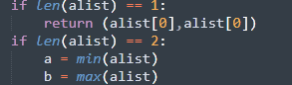

1. **对左半部分和右半部分求解**

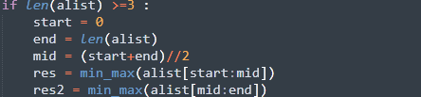

**3和4. 得到最大值和最小值**



1. **完整代码**
2. **def** min_max(alist):
3. **if** len(alist) == 1:
4. **return** (alist[0],alist[0])
5. **if** len(alist) == 2:
6. a = min(alist)
7. b = max(alist)
8. **return** (a,b)
9. **if** len(alist) >=3 :
10. start = 0
11. end = len(alist)
12. mid = (start+end)//2
13. res = min_max(alist[start:mid])
14. res2 = min_max(alist[mid:end])
15. **return** min(res[0],res2[0]),max(res[1],res2[1])
16. **实验结果**

